ATOTW 478

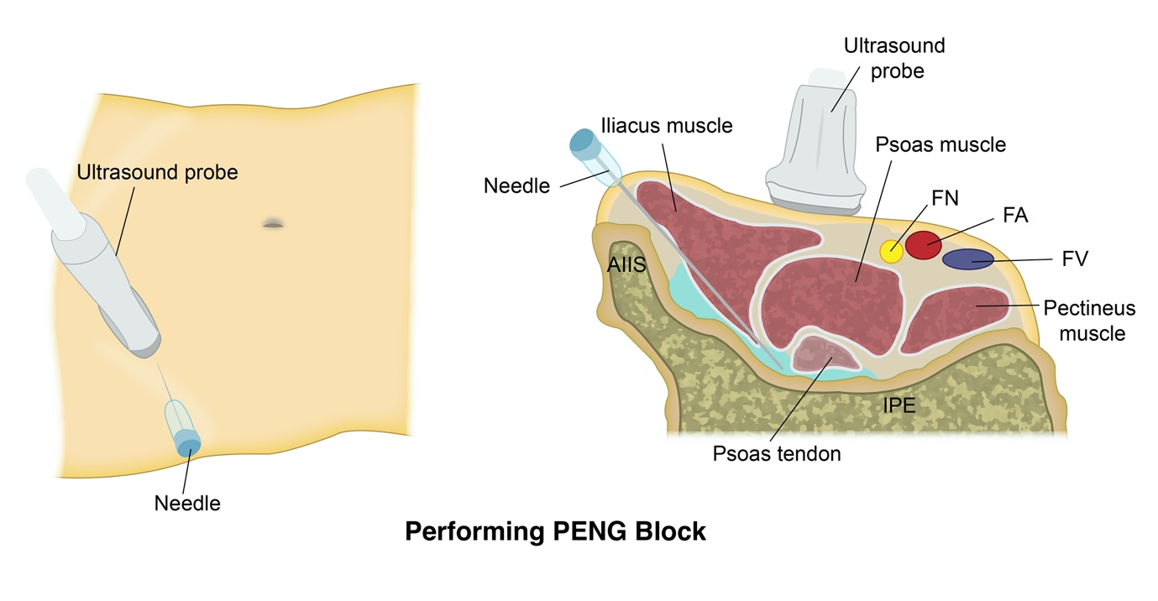

Figura 1. Representação diagramática do bloqueio do Grupo Nervo Pericapsular sendo realizado. AIIS = Espinha ilíaca inferior anterior, IPE = eminência iliopectiniana. FN = nervo femoral, FA = artéria femoral, FV = veia femoral.

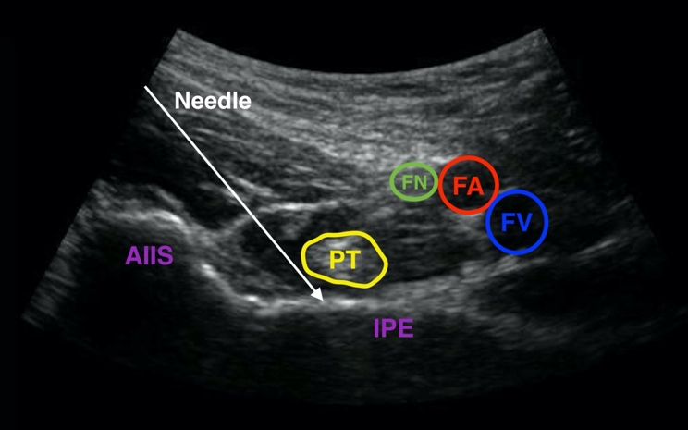
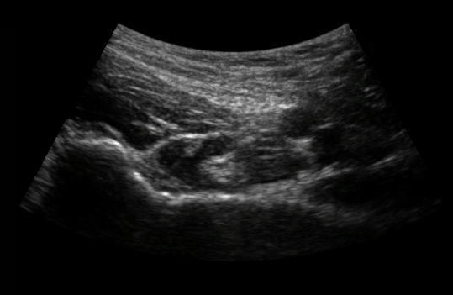

Figura 2. (Esquerda) Anatomia ultrassonográfica do bloqueio do grupo nervoso pericapsular.
Figura 3. (Direita) Mesma imagem da Figura 2, rotulada e com curso de agulha pretendido.
AIIS = Espinha ilíaca anterior inferior, PT = tendão psoas, IPE = eminência iliopectiniana. FN = nervo femoral, FA = artéria femoral, FV = veia femoral.

